شرح مثال قاعة الذهب المحاضرة الثانية
لذ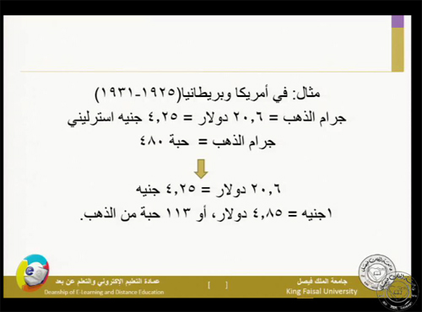

مثال في امريكا وبريطانيا(1925-1931) يعني بين عام 1925 الى عام 1931
جرام الذهب=20,6 دولار امريكي - جرام الذهب=4,25 جنية استرليني
جرام الذهب = 480 حبة(عدد)
بما ان 20,6 الدولار الامريكي = 4,25 جنية استرليني
أي يعني ان الدولار الامريكي =جنية استرليني(20,6/4,25=0.20 جنية استرليني)
الجنية الاسترليني = دولار امريكي (4.25/20.6=4,85 دولار امريكي)
وبما جرام الذهب= 480 حبة
وقيمتها= 4,25جنية استرليني
وعندما نقسم عدد الحبات على قيمتها الاجمالية = 4,25/480=113حبة
أي لكل جنية استرليني=113 حبة
معنى ذلك ان 1 جنية =4.85 دولار
وعندما نضرب 4.85*113=480 حبة
وان 4.85 دولار امريكي= 113 حبة
من المثال جرام الذهب=480
حبة
1جنية =113 حبة =113*4.25=480 حبة تقريبا
1دولار امريكي =23.30 حبة=23.30*20.6=480 حبة

مسائلة الودائع البنكية المحاضرة لثالثة

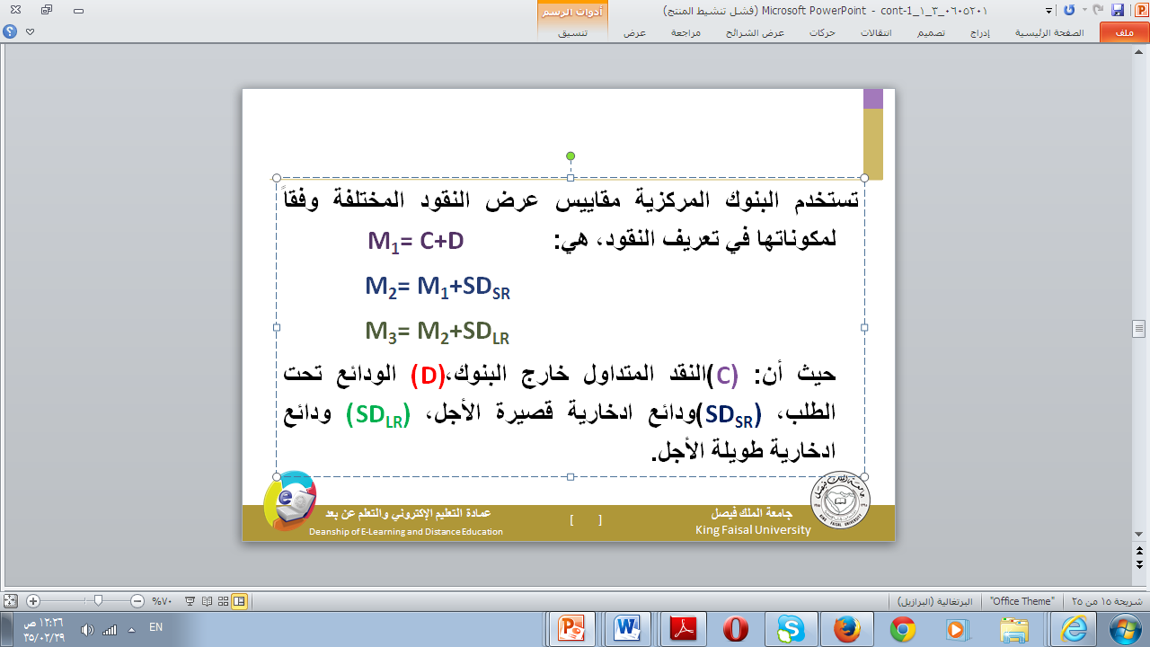

لنفترض أن أحد عملاء البنوك قام بإيداع مبلغ 100 ريال في حسابه الجاري كوديعة تحت الطلب . أي أن النقود المتداولة لدى الجمهور خارج البنوك قد انخفضت بمقدار 100 ريال. المطلوب هو تتبع أثر هذه الوديعة على إجمالي الودائع في الجهاز المصرفي، وكذلك الأثر على عرض النقود في هذا الاقتصاد.
حيث يؤدي استلام البنك لهذه الوديعة إلى زيادة احتياطيات البنك من النقود السائلة بمقدار مبلغ الوديعة أي بمقدار 100 ريال.
ويمكن توضيح عملية خلق النقود المصرفية من قبل البنوك التجارية مجتمعة أي الجهاز المصرفي في الجدول التالي:
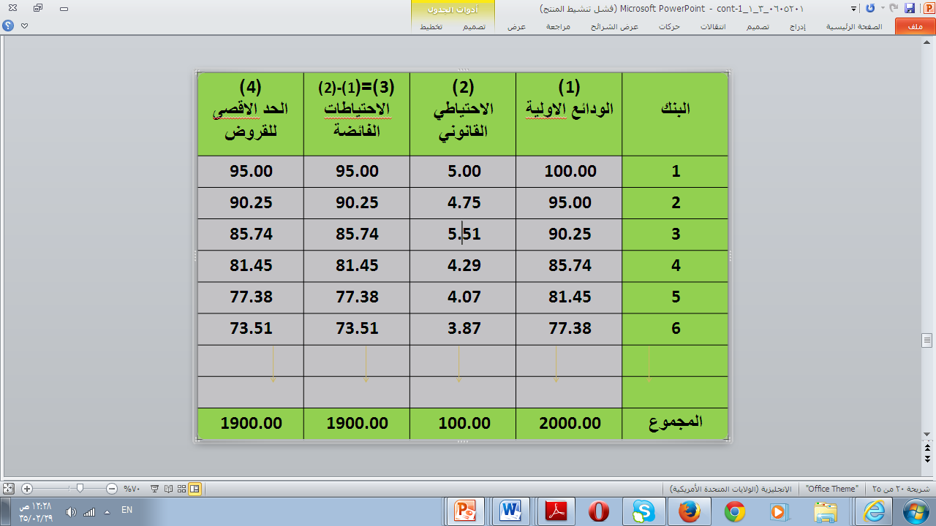
ويمكن إن نحصل على النتيجة ذاتها،، بموجب المعادلة التالية :
r× R R= TD
حيث :
RR الاحتياطيات القانونية (Required Reserves)
r نسبة الاحتياطي القانوني (Reserve Ratio)
TD مجموع الودائع (Total Deposits)
وبملاحظة أن مجموع الاحتياطيات القانونية يتساوى مع الاحتياطي الكلي (TR) للبنك عند بلوغ الإقراض الكامل، يمكن كتابة الصياغة البديلة التالية:
r× TR= TD
وبإعادة ترتيب حدود المعادلة السابقة نحصل على صيغة لحساب مجموع الودائع التي يمكن للنظام المصرفي توليدها من قدر معين من الاحتياطيات.
TD = 1/r X TR
∆TD = 1/r X ∆TR
ويطلق على قسمة الواحد الصحيح على نسبة الاحتياطي القانوني مضاعف النقود (Money Multiplier). وباستخدام الصيغة أعلاه يمكننا أن نحسب في مثالنا السابق مباشرة الزيادة في مجموع الودائع الكلية الناتجة عن زيادة احتياطيات النظام المصرفي بمقدار 100 ريال كما يلي:
1/5% × 100 = 2000= ∆TD ولما كانت الوديعة الأولية 100 ريال، فيكون مجموع الودائع المشتقة الناتجة عن القروض هو1900 ريال.
ولمعرفة أثر ذلك على عرض النقود، نفترض أن عرض النقود هو (M-1)، حيث أن:
M₁=C+D ∆M₁= ∆C+ ∆D
ريالM₁ = - 100 + 2000 = 1900
-----------------------------------------------------------------------------------------------------------------
النظرية التقليديةلكمية النقود المحاضرة الثامنة
MV=PQ
حيث:
M: كمية النقود للمبادلات
V: سرعة دوران النقود
P: المستوى العام للأسعار
Q: كمية المبادلات.
استخدم (مارشال) المعادلة لتحديد مفهوم سرعة دوران النقود وهو عبارة عن متوسط عدد مرات استخدام وحدة النقد لشراء السلع والخدمات المنتجة في المجتمع خلال السنة.
ويمكن حسابه من المعادلة السابقة كالتالي:
V=PQ/M
ويمكن استخدام الناتج الكلي أو الدخل الكلي(Y) ليكون مؤشراً لمجموع المبادلات، لتصبح المعادلة كالتالي:
MV=PY

